Lakáspiac: átok vagy áldás volt a kedvezményes áfa?

Kis korrekciókkal, de 3 éve azonos ívet lát reálisnak az építésgazdaság egyik meghatározó, és 2009-től erős visszaesést mutató szegmense, az új lakások építése területén az Építési Piaci Prognózis vezető elemzője, Varga Dénes közgazdász. A független előrejelzés idén 21 500 lakással várja a 2016-ban indult élénkítési kísérlet hatásának csúcsát, 2020-ra pedig 16 000 db lakást tart reálisnak. Az anyag részét képező, ősszel közel 420 szakember által kitöltött kérdőív válaszadói 2020-ra minden részpiacon és minden megrendelői szektorban stagnálást jeleztek.

Az új lakások száma tekintetében a vártnál gyengébb I-III. negyedév eredménye, a 10 302 db átadott új lakás ellenére, az Építési Piaci Prognózis 2023. elemzése, a megszokott forgatókönyv szerint erősebb IV. negyedévet, és így továbbra is 21 500 új lakást vár 2019-re.
(2018. I-III. negyedév: 10 218 db új lakás; 2018. teljes év: 17 681 db új lakás)
Az új lakások volumene 2020-ra 16 000 lakásra eshet vissza, míg 2021-2022-ben 12-13 000 új lakással további visszaesést lát reálisnak az elemzés. Az árak emelkedését a visszaállított 27 %-os ÁFA feltehetőleg nem fogja jelentősen befolyásolni. „Az építőipar termelésében 2019. tavaszán 2020-ra 16 % csökkenést, míg mostanra, 2019. őszén, már csupán 5% visszaesést várunk, mivel a kapacitásgondok miatt beruházások csúsznak át jövőre.” – mondta el Varga Dénes az Építési Piaci Prognózis 2013. sajtóbemutatóján.

2018-ban 36,7 ezer új lakásépítési engedélyt adtak ki és 17,7 ezer új lakás épült fel. Ez a szám a 2017 évhez képest az engedélyek tekintetében 3,4 százalékos csökkenést, míg az átadott lakások számát illetően 23 százalékos növekedést jelentett. A fejlesztők tervei alapján az MNB májusi Lakáspiaci jelentése az újlakás-átadások tekintetében a tetőzést 29 ezer lakással várja.

Új lakások és építési engedélyek
Forrás: Építési Piaci Prognózis 2023

2017-2019 között, azaz három év alatt, a 2015. év szintjéhez képest 60 százalékkal nőtt az építőipar teljesítménye; 2016-hoz képest, amikor jelentős visszaesés volt, majdnem megduplázódott. Az építési piaci gyorsítás, az EU támogatások koncentrált elköltése, és ezzel egyidőben a lakáspiaci élénkítés nehéz helyzetbe hozta az építőipart.
A hiányzó munkaerőt mennyiségileg sem sikerült teljesen pótolni, minőségileg viszont sokkal nagyobb a probléma. A piacon működő vállalkozásoknak az elfogadható szintű munkaerő biztosításán kívül gazdasági, és jogi problémákkal is meg kell küzdeniük.

Az Áfa-különbség a befektető zsebében
Az MNB e témában kiadott elemzése szerint, az új és használt lakások áremelkedése közötti különbségre alapozott számítások alapján, a 27-ről 5%-ra csökkentett ÁFA miatt keletkezett árelőny 60 %-a ugyan a befektetők, de 40 % a lakásvásárlók zsebében landolt.
A Prognózis készítői azonban egyértelműen hibás eszköznek értékelik ez a kifejezetten kínálati oldali támogatást, amely a lakásárak és az albérleti árak elszabadulásához vezetett, így a lakáshoz jutást éppen hogy nem segítő, hanem azt nehezítő eszközzé vált.
KSH piaci lakásárakról és a lakásépítési költségekről, abban a munkaerő és anyagköltségek változásokról szóló adatsora jól mutatja, hogy az áfa csökkentésből semmi nem kerülhetett a lakásvásárlóhoz. A lakásépítési költségek növekedése a hivatalos adatok alapján ugyanis kisebb volt, mint az áremelkedés mértéke, így az átmenetileg bevezetett kedvezményes áfa haszna nem került a lakásvásárlókhoz, hanem a beruházók nyereségét növelte.
Ugyan a 2016-ban kezdődött élénkítési kísérletnek időről-időre, különböző, keresleti oldalt támogató eszköze is megjelent, ezek egyike sem eredményezte a piac olyan mértékű élénkülését, mint az átmeneti, 5 %-os ÁFA, amelynek eredményeképpen, számítások szerint nagyjából 300 milliárd forint támogatás a befektetőknél maradt.
„Teljesen egyetértünk azzal, hogy mind a kedvezőtlen demográfiai folyamatok megfordítására, mind az építési, és ezen belül a lakáspiac élénkítésére az államnak költségvetési forrásokat kell biztosítania, még a jelenlegit meghaladó mértékben is. Nagy hiba ugyanakkor, hogy a beavatkozásokkal a politika rövid távon akart látványos eredményeket elérni, és azok sem szakmailag, sem politikailag, sem társadalmilag nem voltak előkészítve, emiatt súlyos hibákat is elkövettek. Olyan hosszútávú folyamatokról van szó, melyek szabályozásánál elképzelhetetlenek a két-három éves határidők, melyektől tízmilliós nagyságrendű támogatások függenek.” – hangzott el a bemutatón.

Tovább nőtt a régiók közötti különbség
Az Építési Piaci Prognózis szerzői évek óta figyelmeztetnek a regionális különbségekre, amelyek különösen a lakáspiacon szembetűnő. „Egyes régiókra, vagy befektetési célú lakásvásárlásokre koncentrálva nem lehet a lakásépítési piacon tartós, és jelentő növekedést elérni!” – szögezte le a szakember.
A felfutás után következő visszaesés negatív hatásai mellett további hátrány, hogy miközben Budapesten, Győr-Moson-Sopron megye és néhány kiemelt terület, a Balaton melletti és a nyugati országhatárnál lévő települések jobban reagáltak az élénkítésre, addig annak a szegényebb területeken mélyen az átlag alatti, vagy éppen semmiféle hatása nem észlelhető.
Ez jelentős különbség a 2000-ben indult konjunktúrához képest, ahol kevésbé volt érzékelhető annak fővároscentrikussága. Ott támogatások részben a bankszektort gazdagították, de az a kedvezményes hitelek az ország bármely pontján elérhetők volta, míg most a befektetők a támogatással az ország vonzóbb kornyékein építettek.
Lakásépítések volumene a három régióban
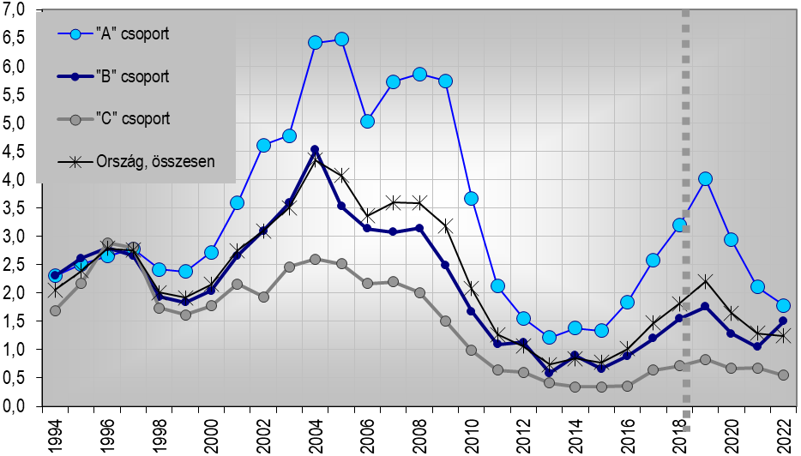
A három megyecsoport népességszám tekintetében közel azonos, az ország lakosságának egy-egy harmadát adja. "A" csoport: Budapest, Pest, Győr
"B" csoport: Hajdú, Vas, Zala, Fejér, Veszprém, Somogy, Csongrád
"C" csoport: Borsod, Heves, Nógrád, Bács, Békés, Baranya, Jász, Tolna, Komárom, Szabolcs

A szakemberek 2020 stagnálás várnak mi viszont
Az ősszel megkérdezett, az építési piacon érdekelt vállalkozások szakembereinek (tervezők, kivitelezők és az önkormányzatok a szakterületen dolgozói munkatársainak) véleménye szerint 2020-ra stangáláshoz közeli állapot várható az építési piacon. Véleményük szerint, az előző évekhez képest minden megrendelői csoportban csökkenni fog a várható kereslet, és ez a részpiacokon is általános lesz. A válaszadók a legoptimistábban a lakásfelújítási piacot ítélik meg, amit a falusi CSOK bevezetése is támogat.
2019. őszén a hét statisztikai régióból reprezentatívan, közel 420 kérdőív kitöltésével mondták el véleményüket a piacon érdekelt vállalkozások vezetői.

Várakozások a három utolsó felmérésben, megrendelői csoportok

Várakozások a három utolsó felmérésben, saját megye részpiacai

A lakásépítés alakulása a hét régióban - lakás/1000 fő, db.

HÁTTÉRINFORMÁCIÓ
Mi az Építési Piaci Prognózis?
Az Építési Piaci Prognózis, független, középtávú előrejelzés, amelynek 2019. november végi kiadása 2023-ig ad részletes elemzést. A munka része, hogy a szerzők a rendre ősszel megjelenő előrejelzéseket a következő év tavaszán frissítik. Ennek Megjelenés: 2020 májusa.
Ahogy évek óta, a tavaszi frissítés része ezúttal is az az építőipari szakemberek körében, az építőipar helyzetéről és kilátásairól végzett kérdőíves felmérés, amelyet 2019. tavaszán 306, ősszel közel 420 szakember töltött ki. Ennek eredményeit hasonlította össze a kutatásvezető a korábbi.
(2018 tavasza: 320 fő, 2018. ősze: 339 fő)

További információ: http://buildmarketing.hu/epitesi_piaci_prognozis.html
Szakmai kérdésekben Varga Dénes, közgazdász, kutatásvezető (20) 429-8296
Build-Communication - Rajki Diana (30) 919-5505

Az Építési Piaci Prognózis 2019-2022 megvásárlásával kapcsolatos kérédések esetén:
Build-Communication – Podmaniczky Anita (70) 608-2653, iroda@buildmarketing.hu

